**Отчет о проведении Краевого семейного финансового фестиваля**

**(очные мероприятия по финансовой грамотности внутри школы/класса)**

**педагога - соорганизатора, преподавателя финансовой грамотности**

**в 2, 3, 4, 7 классах**

**Прокопьевская ООШ-филиал МБОУ «Новониколаевская СОШ № 9»**

В рамках  Краевого семейного фестиваля, проводимого региональным центром финансовой грамотности с 9 по 15 октября 2023 года,в 2,3,4,7 классах учителями-предметниками проводились следующие мероприятия:

|  |  |  |  |
| --- | --- | --- | --- |
| **Название мероприятия** | **Дата проведения** | **Класс** | **Ответственные** |
| «Развлечёба. Финансовая грамотность». | 12.10.2023г | 3,4 класс | Вохмянина Ирина Валерьевна |
| ИГРА «Мой финансовый план» | 11.10.2023 | 2 класс | Спирина Надежда Валерьевна |
| «Космический детектив: загадка семи банкнот, Онлайн игра «Тайна потерянной копилки» | 13.10.2023 | 7 класс | Михеева Валентина Вячеславовна |
| «Моя семья и другие проблемы», играли «Кто прав?», «Проверить или не стоит?», «Отложить или потратить?». | 13.10.2023 | 8 класс | Зуева Наталья Александровна |
| Онлайн- игра «Тайна потерянной копилки». Сериал» Моя семья и другие проблемы. | 13.10.2023г | 9 класс | Гринкевич Елена Леонидовна |
| сериал «Галилео про финансы», просмотрели «6 чек листов, которые помогут на пути к финансово здоровому образу жизни» и играли в игру «Тайна потерянной копилки». | 13.10.2023г | 6 класс | Кабанова Марина Леонидовна |
| Сериал «Сказка о деньгах», Игра «Тайна потерянной копилки» | 13.10.2023г | 1 класс | Ядыкова Виктория Сергеевна |

**1) 12.10.2023** года в рамках IV Краевого семейного финансового фестиваля было проведено интерактивное занятие в 3-4 классе. Урок провела учитель начальных классов Вохмянина Ирина Валерьевна Прокопьевской ООШ-филиал «Новониколаевская СОШ «9» (малокомплектная школа) на тему: «Развлечёба. Финансовая грамотность».  
На уроке ученики «прокачали» свои знания по рациональному использованию денег, с удовольствием решали финансовые задачи, делали выводы. Во время игры дети соревновались в поиске ответов на интересные вопросы, решения кроссворда и выполнении заданий.  
Дети получили домашнее задание: прочитать книгу «Маленький бизнесмен», Я. Корчак.  
Следить за новостями о Фестивале в социальных сетях вы сможете по хэштегу [#finfest24](https://vk.com/feed?section=search&q=%23finfest24) [#РЦФГ24](https://vk.com/feed?section=search&q=%23%D0%A0%D0%A6%D0%A4%D0%9324) [#финансоваяграмотность](https://vk.com/feed?section=search&q=%23%D1%84%D0%B8%D0%BD%D0%B0%D0%BD%D1%81%D0%BE%D0%B2%D0%B0%D1%8F%D0%B3%D1%80%D0%B0%D0%BC%D0%BE%D1%82%D0%BD%D0%BE%D1%81%D1%82%D1%8C) [#красноярскийкрай](https://vk.com/feed?section=search&q=%23%D0%BA%D1%80%D0%B0%D1%81%D0%BD%D0%BE%D1%8F%D1%80%D1%81%D0%BA%D0%B8%D0%B9%D0%BA%D1%80%D0%B0%D0%B9)  
<https://vk.com/rcfg24>

[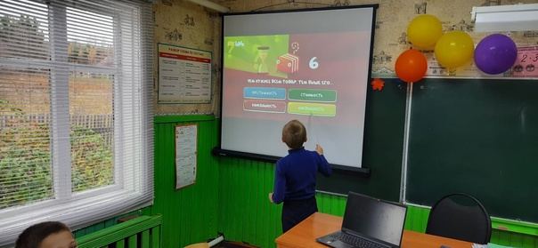](https://vk.com/photo560939562_457240140)

[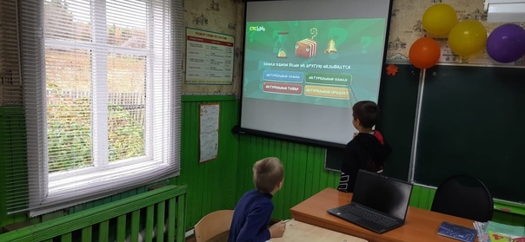](https://vk.com/photo560939562_457240141)

[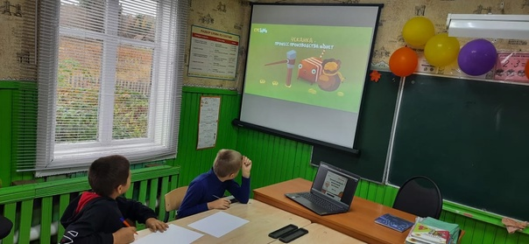](https://vk.com/photo560939562_457240142)

**2)** Малокомплектная Прокопьевская ООШ-МБОУ«Новониколаевская СОШ №9»

Спирина Надежда Валерьевна

Дата 11.10.2023

1 мероприятие

ИГРА «Мой финансовый план», 2 класс.

Дети учились в тренажере заполнять доходы и расходы. Рисовали мечту и планировали бюджет: сколько нужно накопить финансов.

ССЫЛКИ: https://vk.com/wall171022037_309

#finfest24 #РЦФГ24 #финансоваяграмотность #красноярскийкрай

<https://vk.com/rcfg24>

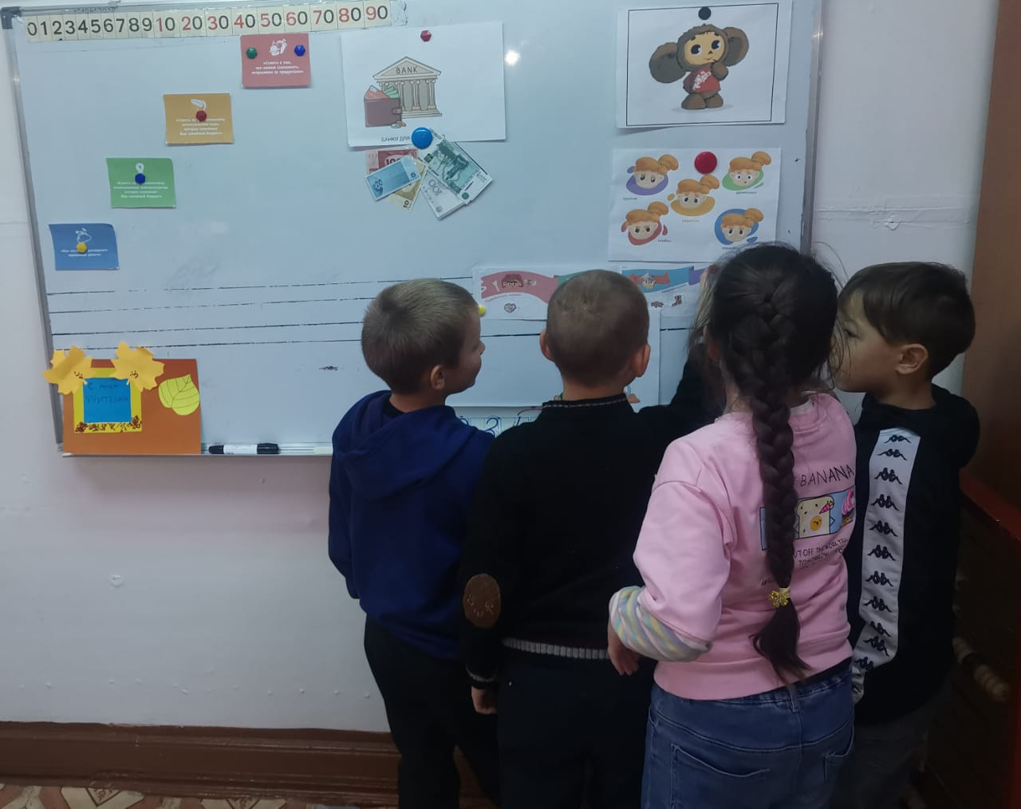

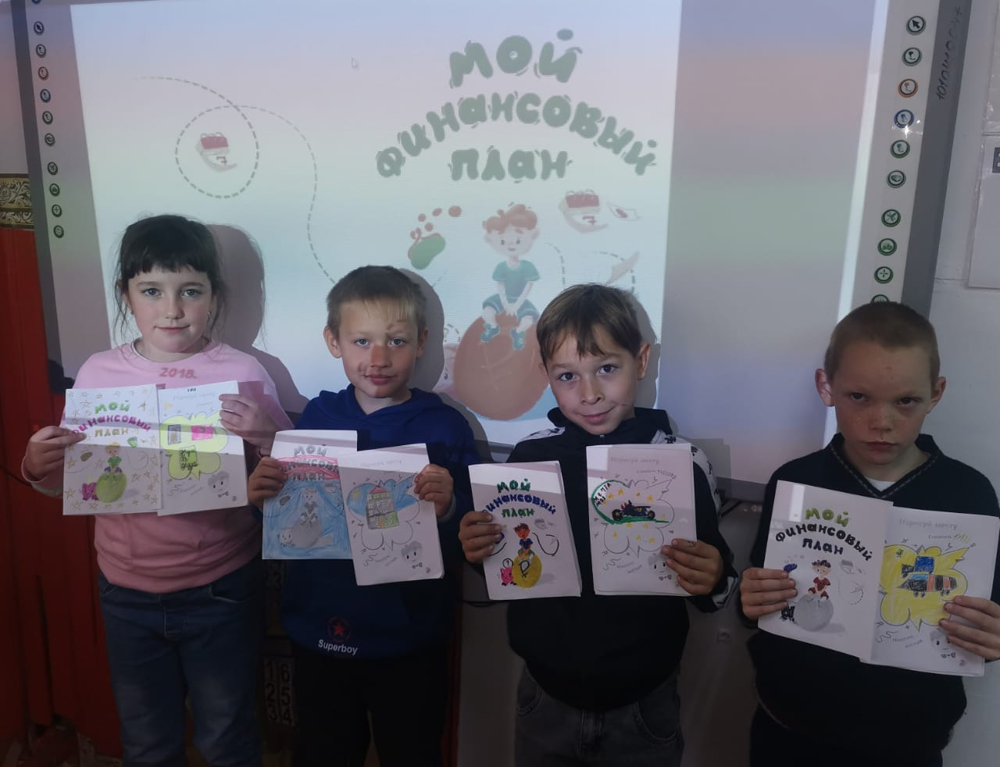

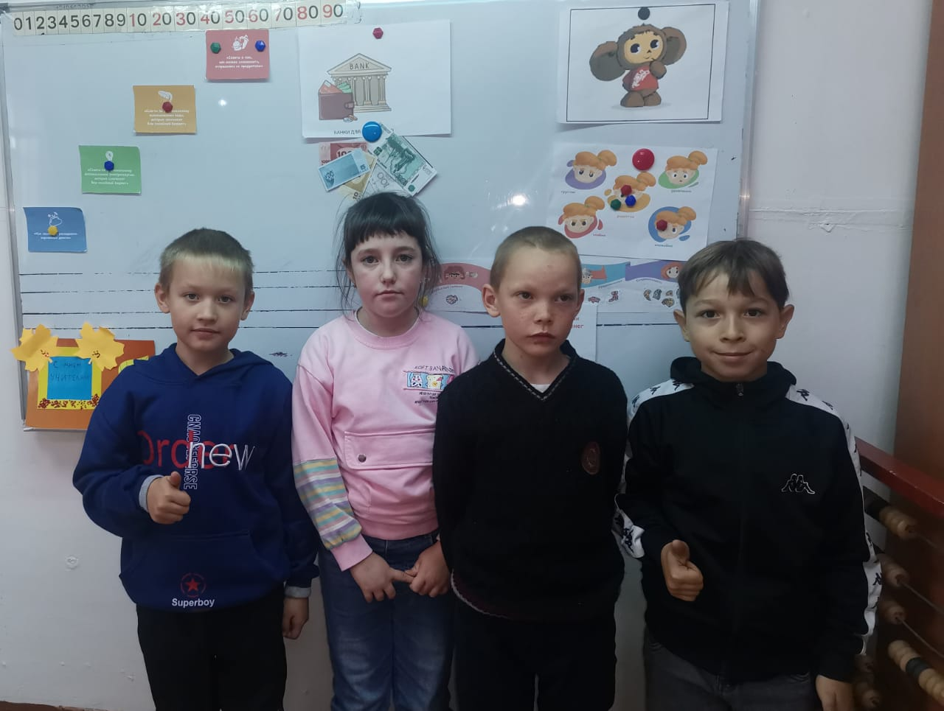

**3) Михеева Валентина Вячеславовна –учитель технологии**

) В рамках IV Краевого фестиваля финансовой грамотности с 9 октября по 15 октябряв Прококопьевской ООШ-филиал «Новониколаевская СОШ № 9» (малокомплектная школа): учитель Михеева Валентина Вячеславовна провела ряд мероприятий в 7 классе, где обучается 1 ребёнок. Было проведено мероприятие «Космический детектив: загадка семи банкнот», Онлайн игра «Тайна потерянной копилки**».** В игре Космический детектив: тайна семи банкнот детям нужно спасти город от главного злодея — фальшивомонетчика. А так же  ребёнок учился отличать подлинные купюры от фальшивок. Следить за новостями о Фестивале в социальных сетях вы сможете по хэштегу [#finfest24](https://vk.com/feed?section=search&q=%23finfest24) [#РЦФГ24](https://vk.com/feed?section=search&q=%23%D0%A0%D0%A6%D0%A4%D0%9324) [#финансоваяграмотность](https://vk.com/feed?section=search&q=%23%D1%84%D0%B8%D0%BD%D0%B0%D0%BD%D1%81%D0%BE%D0%B2%D0%B0%D1%8F%D0%B3%D1%80%D0%B0%D0%BC%D0%BE%D1%82%D0%BD%D0%BE%D1%81%D1%82%D1%8C) [#красноярскийкрай](https://vk.com/feed?section=search&q=%23%D0%BA%D1%80%D0%B0%D1%81%D0%BD%D0%BE%D1%8F%D1%80%D1%81%D0%BA%D0%B8%D0%B9%D0%BA%D1%80%D0%B0%D0%B9)  
<https://vk.com/rcfg24>

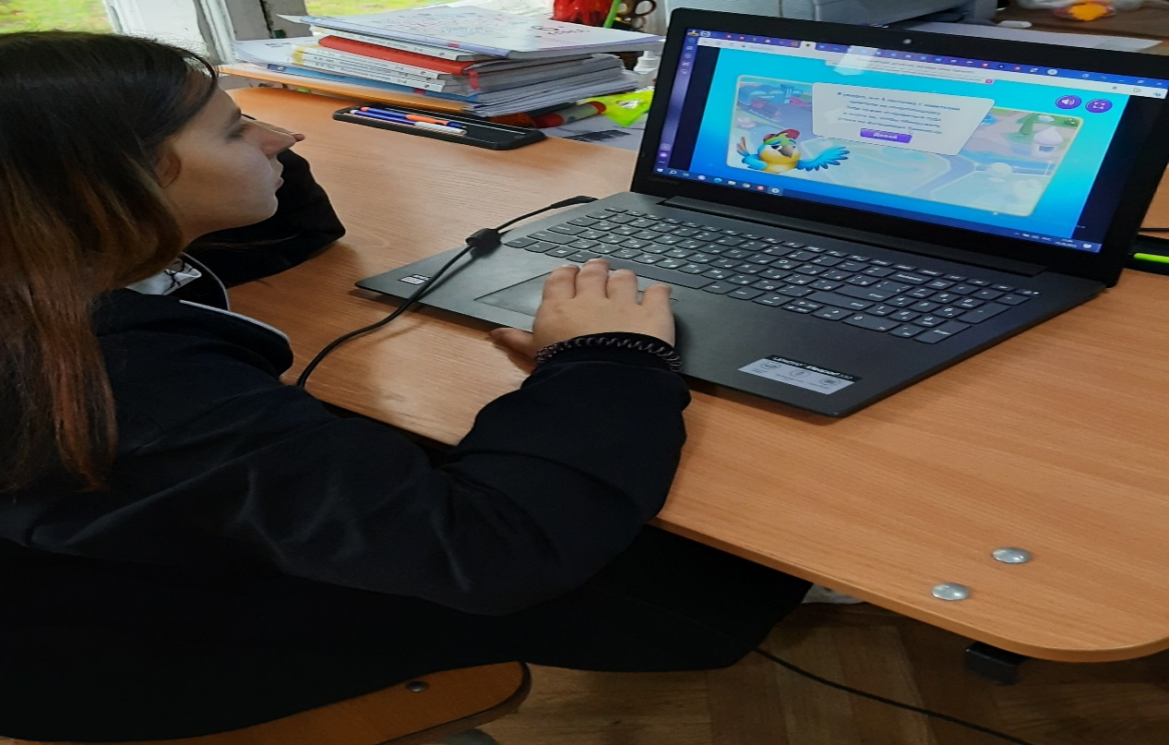

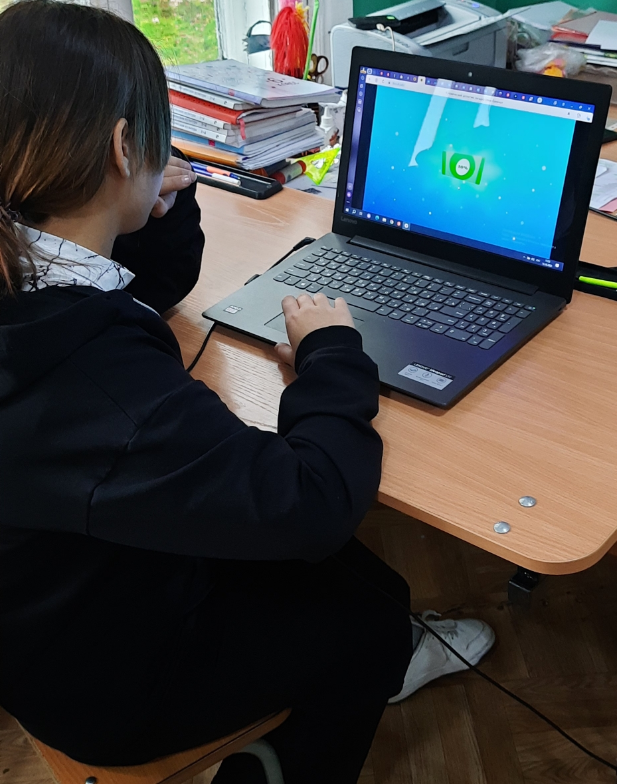

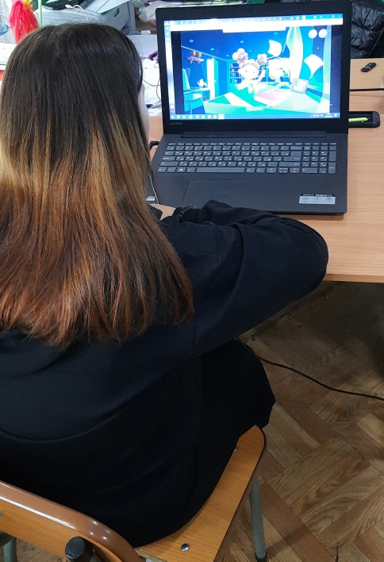

**4)** В рамках фестиваля финансовой грамотности с 9 октября учитель истории и обществознания Гринкевич Елена Леонидовна провела для учащихся 9 класса финансовую онлайн- игру «Тайна потерянной копилки». Учащиеся просмотрели сериал» Моя семья и другие проблемы. Эта игра учит планировать и принимать решения, оценивать свои вложения. А также прошли игру «Экономикум», просмотрели видео» Купюры 200 и 2000 р» . В ходе проведённых мероприятий учащиеся выполняли различные задания, связанные с финансами, семейными доходами и учились правильно планировать бюджет. Учащиеся 9 класса в ходе проведённых мероприятий пополнили свои знания по финансовой грамотности**.** Следить за новостями о Фестивале в социальных сетях вы сможете по хэштегу [#finfest24](https://vk.com/feed?section=search&q=%23finfest24) [#РЦФГ24](https://vk.com/feed?section=search&q=%23%D0%A0%D0%A6%D0%A4%D0%9324) [#финансоваяграмотность](https://vk.com/feed?section=search&q=%23%D1%84%D0%B8%D0%BD%D0%B0%D0%BD%D1%81%D0%BE%D0%B2%D0%B0%D1%8F%D0%B3%D1%80%D0%B0%D0%BC%D0%BE%D1%82%D0%BD%D0%BE%D1%81%D1%82%D1%8C) [#красноярскийкрай](https://vk.com/feed?section=search&q=%23%D0%BA%D1%80%D0%B0%D1%81%D0%BD%D0%BE%D1%8F%D1%80%D1%81%D0%BA%D0%B8%D0%B9%D0%BA%D1%80%D0%B0%D0%B9)  
<https://vk.com/rcfg24>

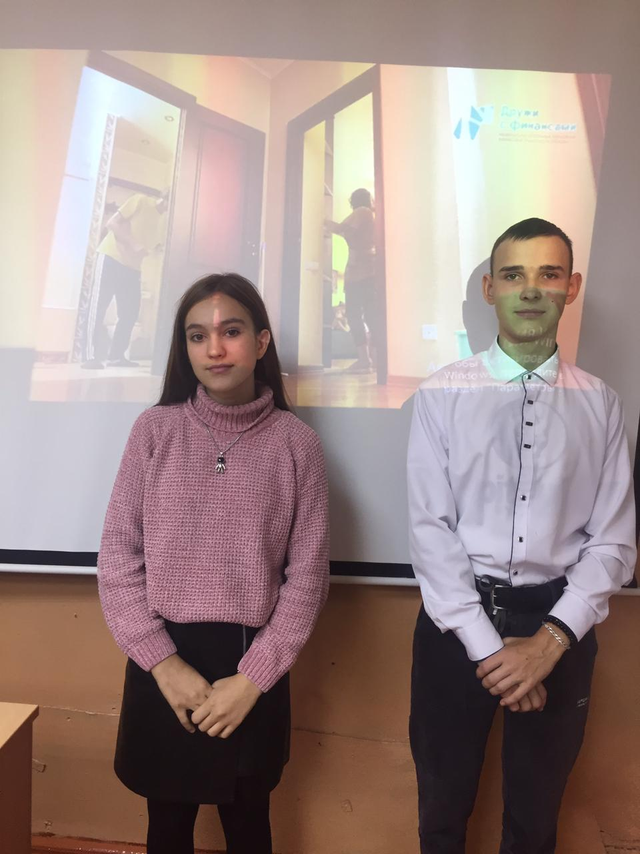

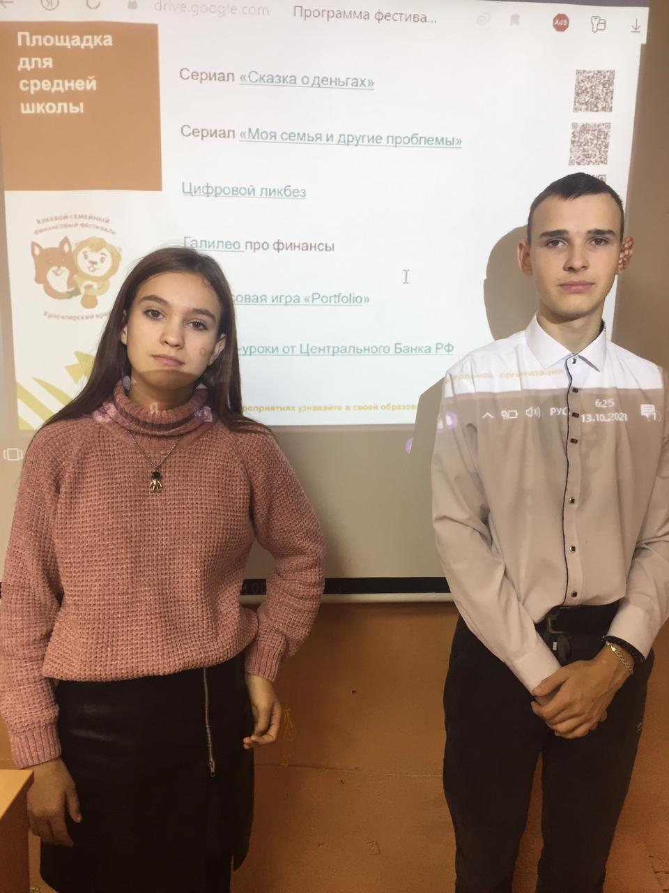

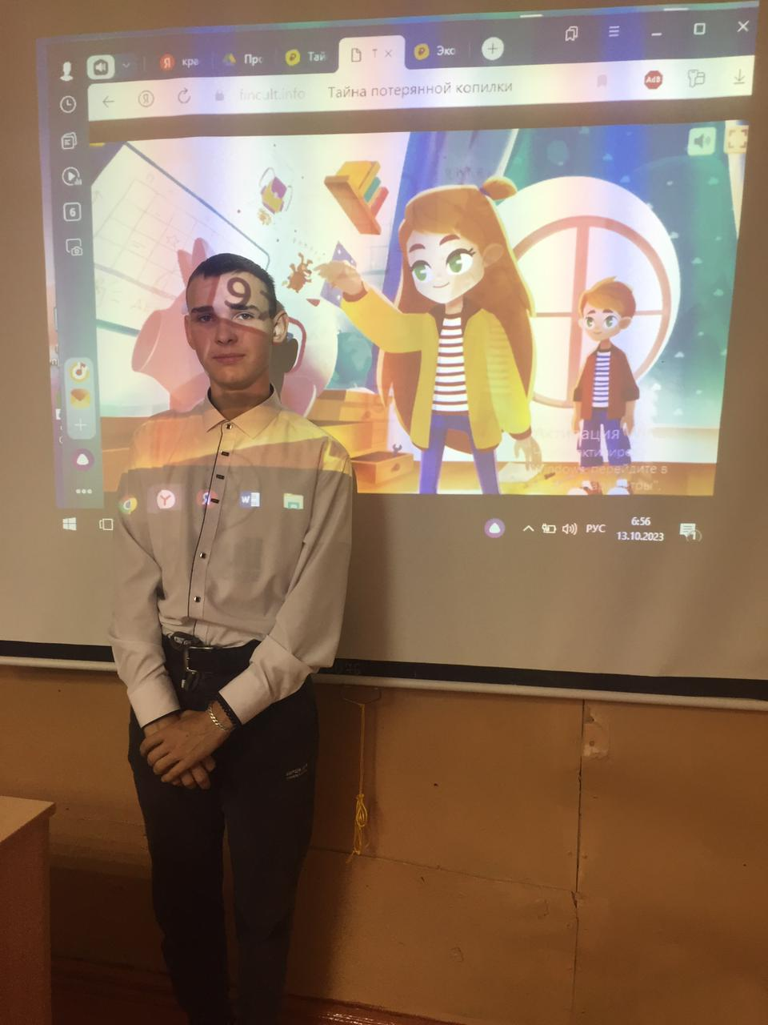

**4) 13 октября** прошел Краевой семейный **финансовый** **фестиваль**, в рамках которого в 8 классе Прокопьевской ООШ учителем русского языка Зуевой Натальей Александровной был проведен ряд мероприятий. Всего в неделе **финансовой** грамотности приняли участие 2 обучающихся ( из 2). Фестиваль представлял мероприятие с тематическими площадками. Обучающиеся просмотрели сериал «Моя семья и другие проблемы», играли «Кто прав?», «Проверить или не стоит?», «Отложить или потратить?». Обучающиеся пополнили свои знания в области финансовой грамотности.

Следить за новостями о Фестивале в социальных сетях вы сможете по хэштегу [#finfest24](https://vk.com/feed?section=search&q=%23finfest24) [#РЦФГ24](https://vk.com/feed?section=search&q=%23%D0%A0%D0%A6%D0%A4%D0%9324) [#финансоваяграмотность](https://vk.com/feed?section=search&q=%23%D1%84%D0%B8%D0%BD%D0%B0%D0%BD%D1%81%D0%BE%D0%B2%D0%B0%D1%8F%D0%B3%D1%80%D0%B0%D0%BC%D0%BE%D1%82%D0%BD%D0%BE%D1%81%D1%82%D1%8C) [#красноярскийкрай](https://vk.com/feed?section=search&q=%23%D0%BA%D1%80%D0%B0%D1%81%D0%BD%D0%BE%D1%8F%D1%80%D1%81%D0%BA%D0%B8%D0%B9%D0%BA%D1%80%D0%B0%D0%B9)  
<https://vk.com/rcfg24>

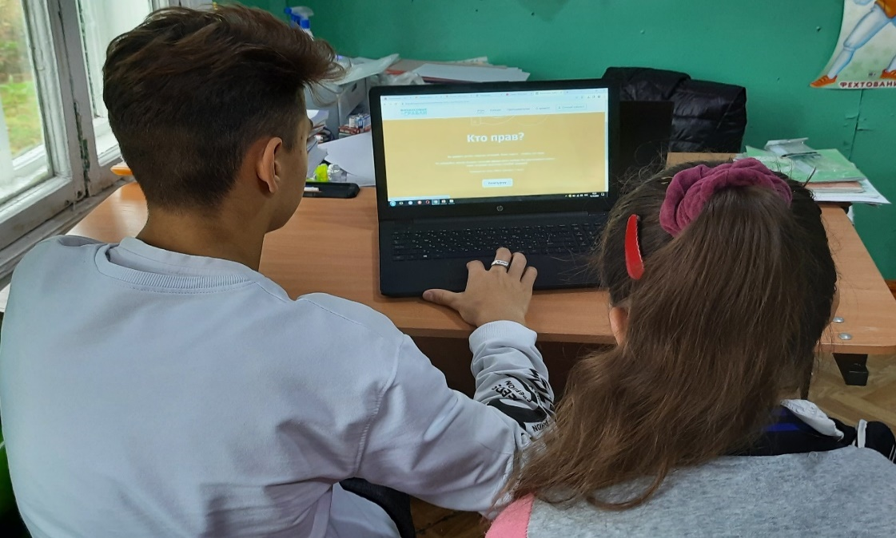

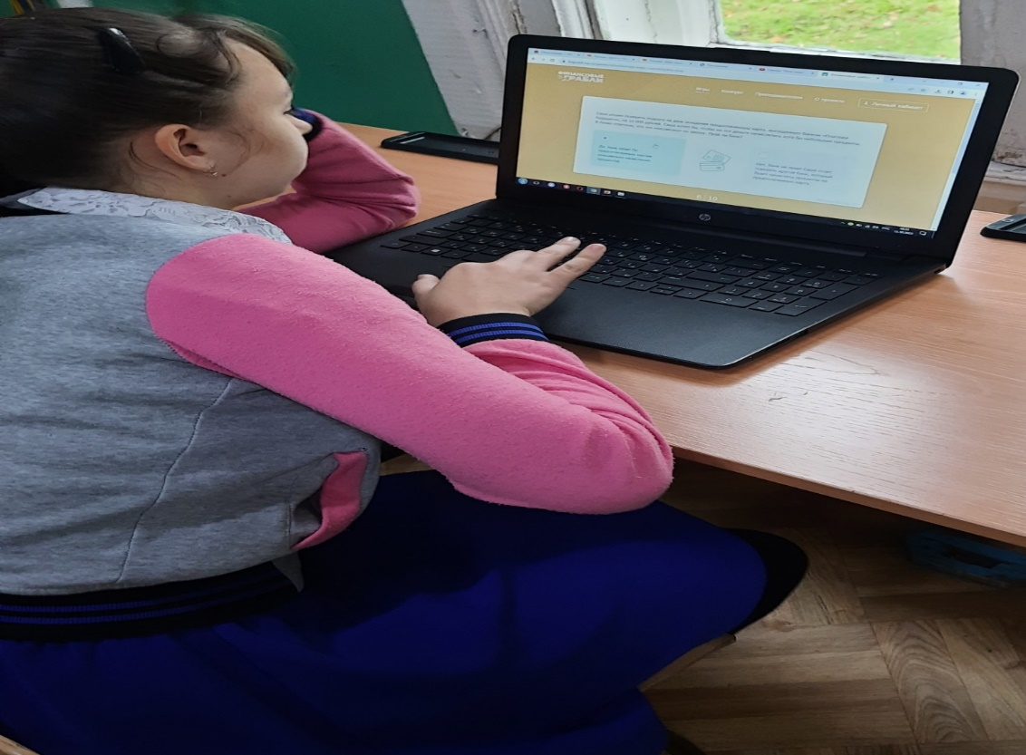

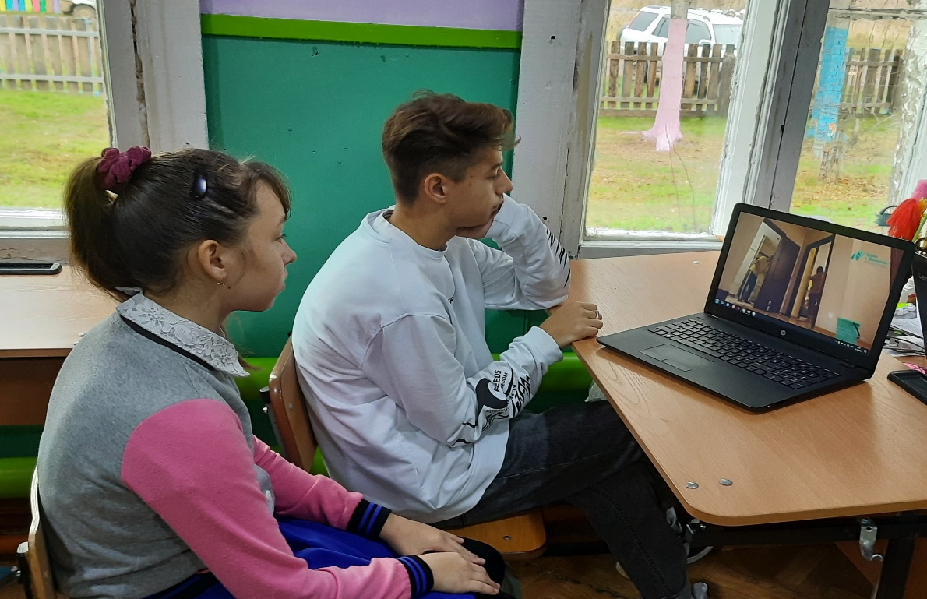

**С 9 по15 октября** прошёл Краевой семейный финансовый фестиваль «Мои финансы». В рамках этого фестиваля в 6 классе Прокопьевской ООШ- филиал МБОУ «Новониколаевская СОШ № 9» учителем математики Кабановой Мариной Леонидовной был проведён ряд мероприятий. Всего в недели финансовой грамотности приняли участие двое обучающихся. Фестиваль предоставил мероприятия с интересными тематическими площадками, ребята просмотрели сериал «Галилео про финансы», просмотрели «6 чек листов, которые помогут на пути к финансово здоровому образу жизни» и играли в игру «Тайна потерянной копилки». Во время игры ребята соревновались и были увлечены игрой. Обучающиеся пополнили свои знания о финансовой грамотности.

Следить за новостями о Фестивале в социальных сетях вы сможете по хэштегу [#finfest24](https://vk.com/feed?section=search&q=%23finfest24) [#РЦФГ24](https://vk.com/feed?section=search&q=%23%D0%A0%D0%A6%D0%A4%D0%9324) [#финансоваяграмотность](https://vk.com/feed?section=search&q=%23%D1%84%D0%B8%D0%BD%D0%B0%D0%BD%D1%81%D0%BE%D0%B2%D0%B0%D1%8F%D0%B3%D1%80%D0%B0%D0%BC%D0%BE%D1%82%D0%BD%D0%BE%D1%81%D1%82%D1%8C) [#красноярскийкрай](https://vk.com/feed?section=search&q=%23%D0%BA%D1%80%D0%B0%D1%81%D0%BD%D0%BE%D1%8F%D1%80%D1%81%D0%BA%D0%B8%D0%B9%D0%BA%D1%80%D0%B0%D0%B9)  
<https://vk.com/rcfg24>

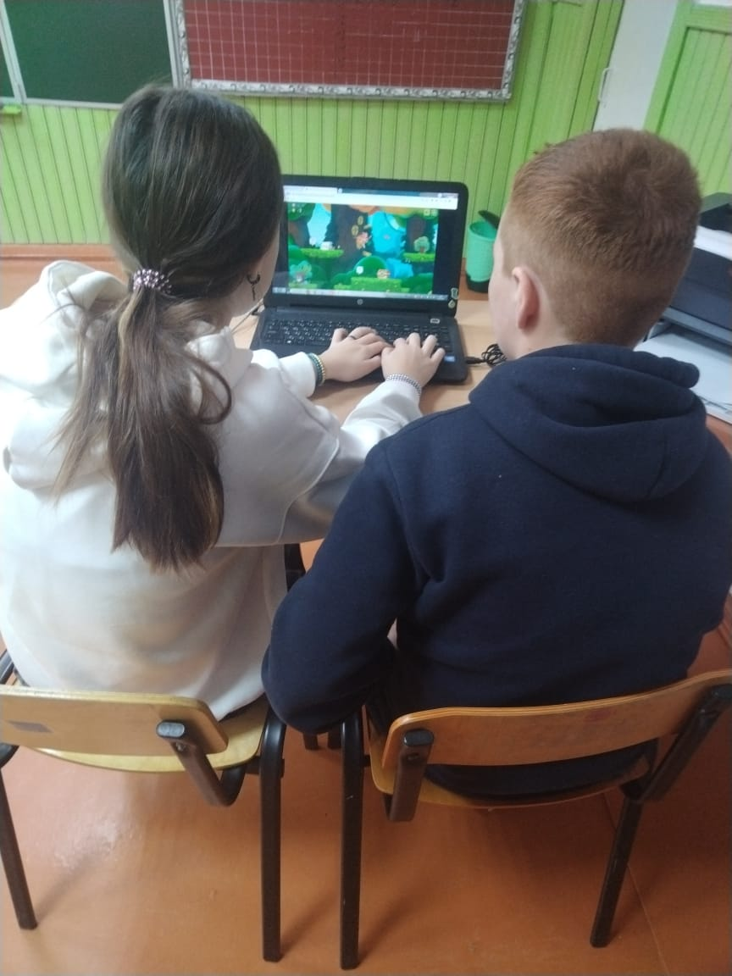

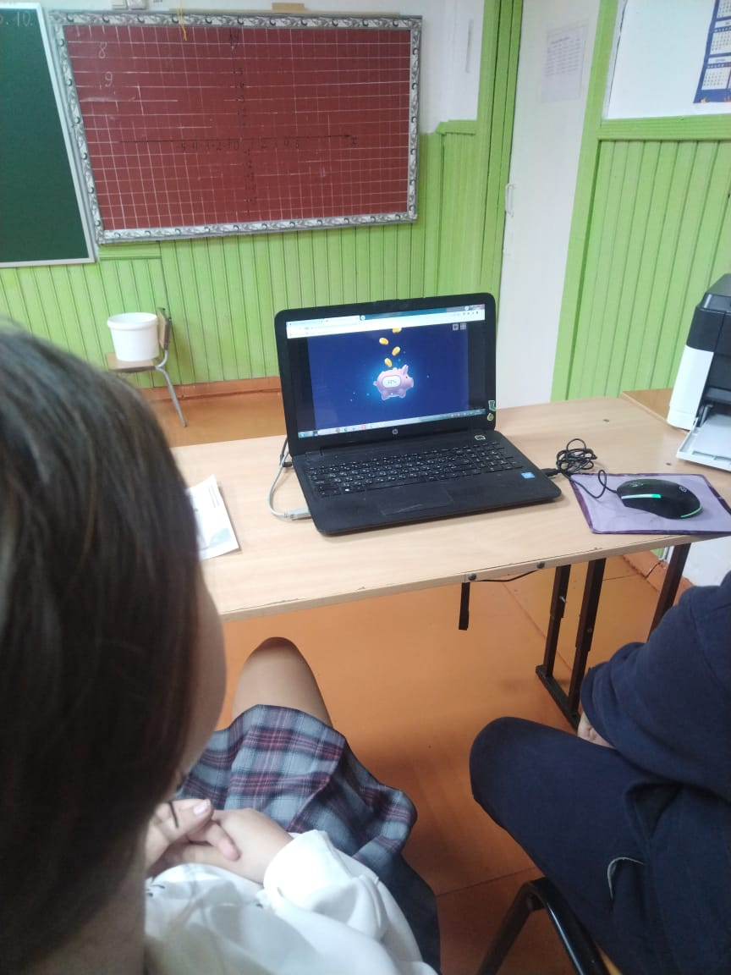

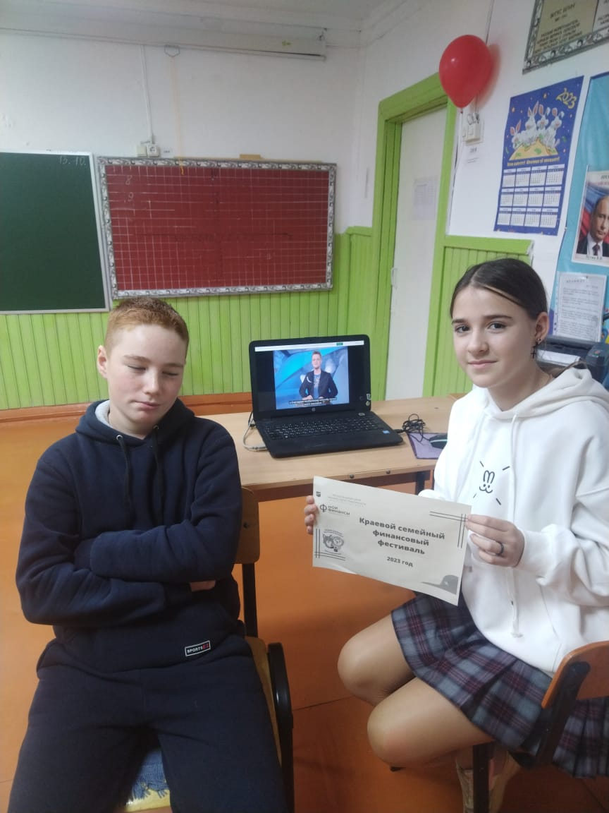

С 9 по 15 октября в рамках IV Краевого семейного финансового фестиваля было проведено интерактивное занятие в 1 классе. Урок провела учитель начальных классов Ядыкова Виктория Сергеевна в Прококопьевской ООШ-филиал «Новониколаевская СОШ «9» (малокомплектная школа) на тему: Сериал «Сказка о деньгах», Игра «Тайна потерянной копилки». Обучающиеся пополнили свои знания о финансовой грамотности.

Следить за новостями о Фестивале в социальных сетях вы сможете по хэштегу [#finfest24](https://vk.com/feed?section=search&q=%23finfest24) [#РЦФГ24](https://vk.com/feed?section=search&q=%23%D0%A0%D0%A6%D0%A4%D0%9324) [#финансоваяграмотность](https://vk.com/feed?section=search&q=%23%D1%84%D0%B8%D0%BD%D0%B0%D0%BD%D1%81%D0%BE%D0%B2%D0%B0%D1%8F%D0%B3%D1%80%D0%B0%D0%BC%D0%BE%D1%82%D0%BD%D0%BE%D1%81%D1%82%D1%8C) [#красноярскийкрай](https://vk.com/feed?section=search&q=%23%D0%BA%D1%80%D0%B0%D1%81%D0%BD%D0%BE%D1%8F%D1%80%D1%81%D0%BA%D0%B8%D0%B9%D0%BA%D1%80%D0%B0%D0%B9)  
<https://vk.com/rcfg24>

